Катонқарағай ауданының жерлерін аймақтарға бөлу жобасын (схемасын) және жер учаскелері үшін төлемақының базалық мөлшерлемелеріне түзету коэффициенттерiн бекіту туралы
Шығыс Қазақстан облысы Катонқарағай аудандық мәслихатының 2020 жылғы 17 сәуірдегі № 38/334-VI шешімі. Шығыс Қазақстан облысының Әділет департаментінде 2020 жылғы 12 мамырда № 7052 болып тіркелді
ЗҚАИ-ның ескертпесі.
Құжаттың мәтінінде түпнұсқаның пунктуациясы мен орфографиясы сақталған.
Қазақстан Республикасының 2003 жылғы 20 маусымдағы Жер кодексінің 8-бабының 2-тармағына, 11-бабының 1-тармағына, Қазақстан Республикасының 2001 жылғы 23 қаңтардағы "Қазақстан Республикасындағы жергілікті мемлекеттік басқару және өзін-өзі басқару туралы" Заңының 6-бабы 1- тармағының 15) тармақшасына сәйкес, Катонқарағай аудандық мәслихаты ШЕШІМ ҚАБЫЛДАДЫ:
1. Катонқарағай ауданының жерлерін аймақтарға бөлу жобасы (схемасы) және жер учаскелері үшін төлемақының базалық мөлшерлемелеріне түзету коэффициенттерi осы шешімнің 1, 2, 3, 4 - қосымшаларына сәйкес бекітілсін.
2. Осы шешім оның алғаш ресми жарияланған күнінен кейін күнтізбелік он күн өткен соң қолданысқа енгізіледі.
Сессия төрағасы | В. Малахов
Мәслихат хатшысы | Д. Бралинов
Катонқарағай
аудандық мәслихатының
2020 жылғы 17 сәуірдегі
№ 38/334-VI шешіміне
1-қосымша
Катонқарағай ауданының ауылдық елді мекендерінің жерлерін аймақтарға бөлу жобасы (схемасы)

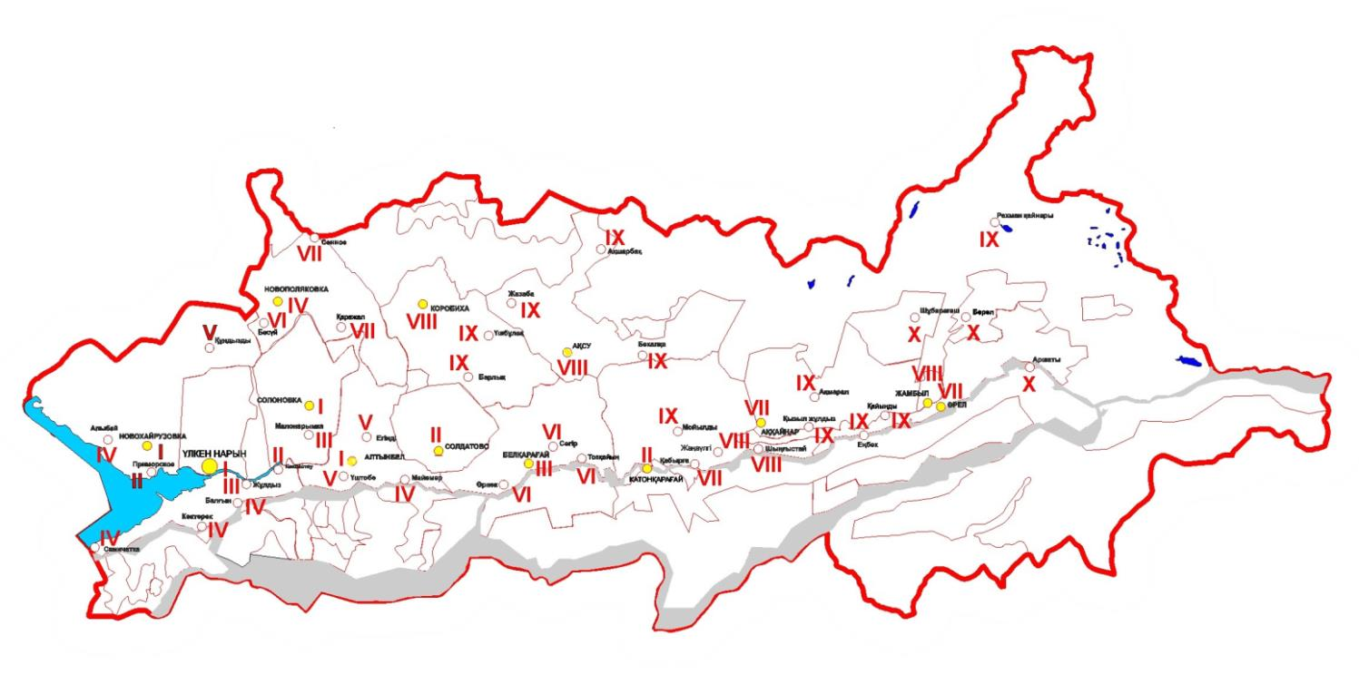

Аймақтың № | Аймаққа кірген ауылдық елді мекеннің атауы
I | Үлкен Нарын а., Новохайрузовка а., Алтынбел а., Солоновка а.
II | Солдатово а, Катонқарағай а., Приморское а., Көкбастау а.
III | Жұлдыз а., Малонарымка а, Белқарағай а.
IV | Көктерек а., Свинчатка а., Балғын а., Майемер а., Алыбай а., Новополяковка а.
V | Кұндызды а., Үштөбе а, Егінді а.
VI | Бесүй а., Өрнек а., Топқайын а., Сөгір а.
VII | Сенное а., Қаражал а., Қабырға а., Аққайнар а., Өрел а.
VIII | Жаңа Үлгі а., Шынғыстай а., Жамбыл а., Ақсу а., Коробиха а.
IX | Мойылды а., Қызыл-Жұлдыз а., Ақмарал а., Қайынды а., Еңбек а., Бекалқа а., Ақшарбақ а., Жазаба а., Барлық а., Үшбұлақ а., Рахман қайнары а.
X | Шұбарағаш а., Берел а., Аршаты а.
Катонқарағай
аудандық мәслихатының
2020 жылғы 17 сәуірдегі
№ 38/334-VI шешіміне
2-қосымша
Катонқарағай ауданының жерлерін (елді мекендердің жерлерінен басқа) аймақтарға бөлу жобасы (схемасы)

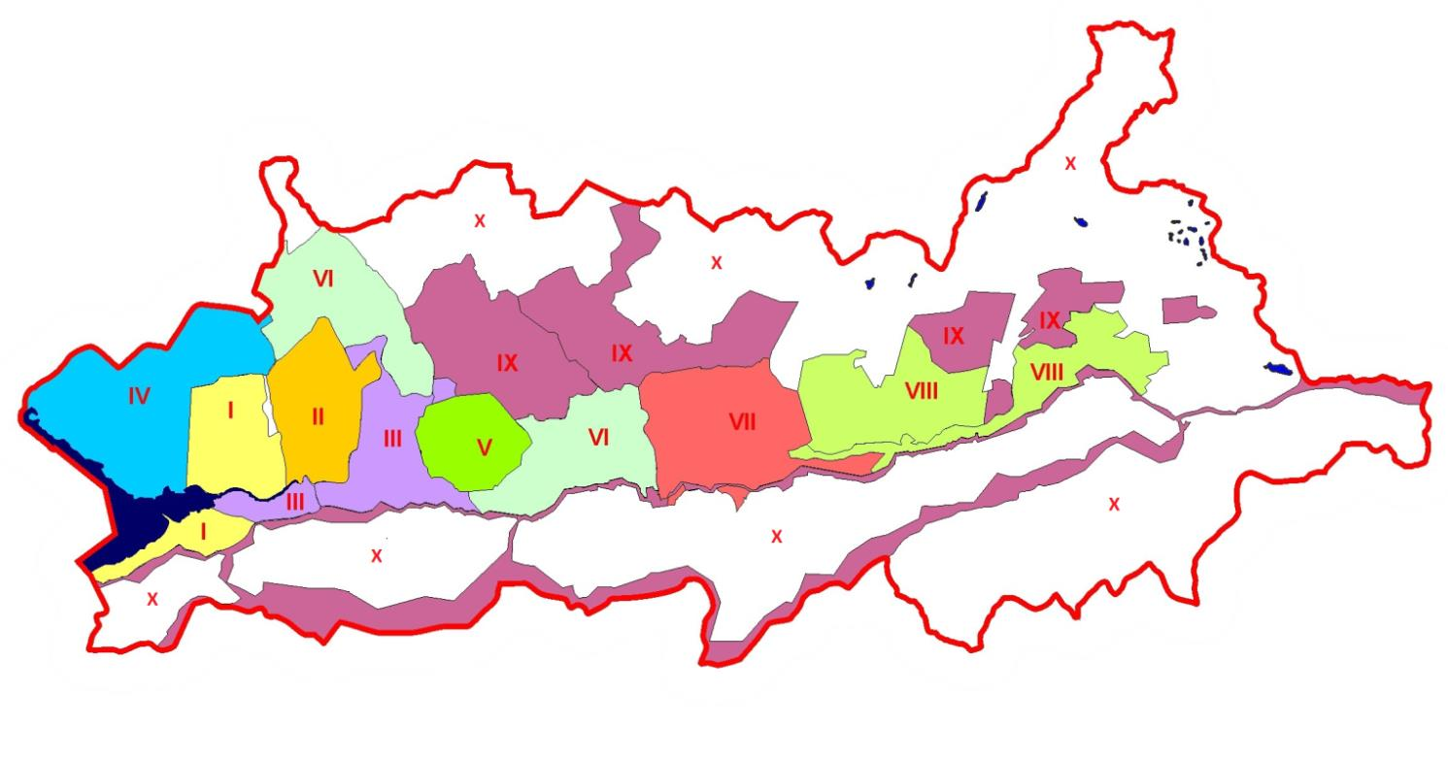

 | Аймақтың № | Кадастрлық нөмірі | Аймаққа кірген кадастрлық кварталдардың атауы
 | I | 05-071-036 | Бұрыңғы "40 лет Казахстана" совхозы
 | II | 05-071-049 | Бұрыңғы "Дружба" колхозы
 | III | 05-071-046  05-071-041 | Бұрыңғы Ленин атындағы колхозы  Бұрыңғы "Юбилейное" АШК
 | IV | 05-071-039 | Бұрыңғы "Хайрузовское" АШК
 | V | 05-071-051 | Бұрыңғы Калинин атындағы колхозы
 | VI | 05-071-043  05-071-009 | Бұрыңғы "Ульяновское" АШК  Бұрыңғы "Белкарагай" АШК
 | VII | 05-071-015 | Бұрыңғы "Алтай" ассоциациясы
 | VIII | 05-071-018  05-071-024 | Бұрыңғы "Черновая" АШК  Бұрыңғы "Урыльское" АШК
 | IX | 05-071-003  05-071-021  05-071-006  05-071-027 | Бұрыңғы "Коробихинское" АШК  Бұрыңғы "Маралды" АШК  Бұрыңғы "Аксу" АШК  Мал айдау трассасы
 | X |  | Босалқы жерлер  Орман шаруашылығы жерлері,  МҰТП жерлері
Катонқарағай
аудандық мәслихатының
2020 жылғы 17 сәуірдегі
№ 38/334-VI шешіміне
3-қосымша
Катонқарағай ауданының елді мекендерінің жер учаскелері үшін төлемақының базалық мөлшерлемелеріне түзету коэффициенттері
Аймақтың № | Интегралды көрсеткіш (коэффициент) | Аймаққа кірген кадастрлық кварталдардың нөмірі жәнеатауы | Жер учаскелері үшін төлемақының базалық мөлшерлемелеріне түзету коэффициенттері
I | 1,5 | Үлкен Нарын а., Новохайрузовка а., Алтынбел а., Солоновка а. | 1,5
II | 1,4 | Солдатово а, Катонқарағай а., Приморское а., Көкбастау а. | 1,5
III | 1,3 | Жұлдыз а., Малонарымка а, Белқарағай а. | 1,5
IV | 1,2 | Көктерек а., Свинчатка а., Балғын а., Майемер а., Алыбай а., Новополяковка а. | 1,5
V | 1,1 | Кұндызды а., Үштөбе а, Егінді а. | 1,5
VI | 1,0 | Бесүй а., Өрнек а., Топқайын а., Сөгір а. | 1,5
VII | 0,9 | Сенное а., Қаражал а., Қабырға а., Аққайнар а., Өрел а. | 1,5
VIII | 0,8 | Жаңа-Үлгі а., Шынғыстай а., Жамбыл а., Ақсу а., Коробиха а. | 1,5
IX | 0,7 | Мойылды а., Қызыл-Жұлдыз а., Ақмарал а., Қайынды а., Еңбек а., Бекалқа а., Ақшарбақ а., Жазаба а., Барлық а., Үшбұлақ а., Рахман қайнары а. | 1,5
X | 0,6 | Шұбарағаш а. Берел а., Аршаты а. | 1,5
Катонқарағай
аудандық мәслихатының
2020 жылғы 17 сәуірдегі
№ 38/334-VI шешіміне
4-қосымша
Катонқарағай ауданының жер учаскелері (елді мекендердің жерлерінен басқа) үшін төлемақының базалық мөлшерлемелеріне түзету коэффициенттері
Аймақтың № | Интегралды көрсеткіш (коэффициент) | Аймаққа кірген кадастрлық кварталдардың нөмірі жәнеатауы | Жер учаскелері үшін төлемақының базалық мөлшерлемелеріне түзету коэффициенттері
I | 1,5 | 05-071-036 Бұрыңғы "40 лет Казахстана" совхозы | 1,5
II | 1,4 | 05-071-049 Бұрыңғы "Дружба" колхозы | 1,5
III | 1,3 | 05-071-046 Бұрыңғы Ленин атындағы колхозы 05-071-041 Бұрыңғы "Юбилейное" АШК | 1,5
IV | 1,2 | 05-071-039 Бұрыңғы "Хайрузовское" АШК | 1,5
V | 1,1 | 05-071-051 Бұрыңғы Калинин атындағы колхозы | 1,5
VI | 1,0 | 05-071-043 Бұрыңғы "Ульяновское" АШК 05-071-009 Бұрыңғы "Белкарагай" АШК | 1,5
VII | 0,8 | 05-071-015 Бұрыңғы "Алтай" ассоциациясы | 1,5
VIII | 0,7 | 05-071-018 Бұрыңғы "Черновая" АШК 05-071-024 Бұрыңғы "Урыльское" АШК | 1,5
IX | 0,6 | 05-071-003 Бұрыңғы "Коробихинское" АШК 05-071-021 Бұрыңғы "Маралды" АШК 05-071-006 Бұрыңғы "Аксу" АШК Мал айдау трассасы | 1,5
X | 0,5 | Босалқы жерлер Орман шаруашылығы жерлері, МҰТП жерлері | 1,5

© 2012. Қазақстан Республикасы Әділет министрлігінің «Қазақстан Республикасының Заңнама және құқықтық ақпарат институты» ШЖҚ РМК

